Hans Nielsen Hauge

Lekenprediker in Noorwegen

Door Klaas-Jan Boer

Stichting de Gihonbron
Middelburg
2022

Inhoudsopgave.

Inleiding 3.
1. Jeugd en bekering 4.
2. Preken en gevangen. 6.
3. Lange periode gevangen. 11.
4. Einde van zijn leven. 15.
5. Wat was de geestelijke ligging van Hans Hauge? 17.
6. Hauge’s boeken. 20.
7. Hauge’s volgelingen. 22.
8. Hauge’s ondernemerschap. 24.
Bronvermelding. 27.

Hans Nielsen Hauge

Inleiding.

In het verleden zijn er in het RD, Terdege en andere bladen verschillende artikelen geschreven over Hauge. Bij het lezen van deze artikelen werd mijn nieuwsgierigheid gewekt en wilde ik meer over hem weten. Het blijkt dat er in het Nederlands niet veel over hem geschreven is, wel in het Noors en Engels.
Vanwege zijn heldere bekering, krachtige prediking en vele jaren gevangenschap onderscheid deze man zich van vele anderen. Het is niet te bevatten dat hij duizenden kilometers, meestal te voet, door Noorwegen heeft gereisd om de armen te helpen en het Evangelie te verkondigen. Niets was hem te veel. Maar waar de Heere werkt, werkt de duivel ook. Het duurde niet lang of de eerste klachten tegen Hauge waren er, en gebeurde het dat hij lange tijd in de gevangenis heeft moeten doorbrengen.

1. Jeugd en bekering.
Hans Nielsen Hauge werd op 3 april 1771 geboren als vijfde van tien kinderen in de voorouderlijke boerderij van Hauge in Rolvsøy, vlakbij Frederikstad. Rolvsøy ligt ongeveer 90 km. ten zuiden van Oslo. Hauge’s vader was Niels Mikkelsen (Michelsen) Evenrød (1732-1813) en zijn moeder heette Maria Olsdatter Hauge (1735-1811). Hauge groeide op in een christelijk gezin.
Hans zijn vader kwam uit het naburige Glemn en trouwde in 1761 en kwam daardoor in betere omstandigheden terecht. Hauge’s ouderlijk huis toont ons het beeld van een Noorse boerenfamilie in eenvoudige omstandigheden. De kinderen werden strikt opgevoed door godvruchtige ouders, maar ook beschermd en met zorg en liefde omringd. Het huis was een school van gemeenschapszin, waarin men het werk gezamenlijk deed. Er werd een strenge zondagsrust gehandhaafd.
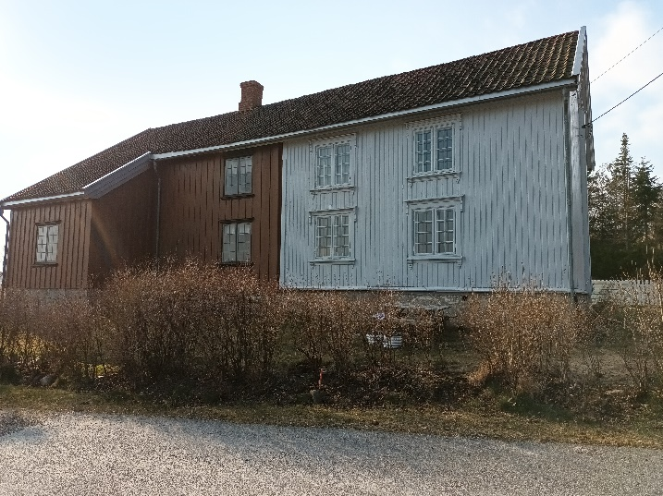
In het huis waren de Catechismus en huispostille van Luther, Pontoppidans uitleg van de kleine catechismus van Luther en de geschriften van lutherse piëtisten en prepiëtisten, waaronder die van Johann Arndt. Deze boeken bleven niet ongelezen en ook Hauge bestudeerde de Bijbel ijverig van kinds af aan.

Het bruine gedeelte is Hauges geboortehuis, het grijze gedeelte is er later aangebouwd en samen vormt het vandaag de dag het Haugesminde (museum). Toen in 1813 vader Michelsen stief, vertrok het gezin uit de woning. Siemen Jørgensen kocht het pand in 1835 en het grijze gedeelte van het huis werd er toen aangebouwd. In 1894 kocht 2 Haugerianen het gebouw en droeg het over aan het ‘indremisjonsselkapet’, het grijze gedeelte van het huis werd toen omgebouwd tot een huis van gebed.
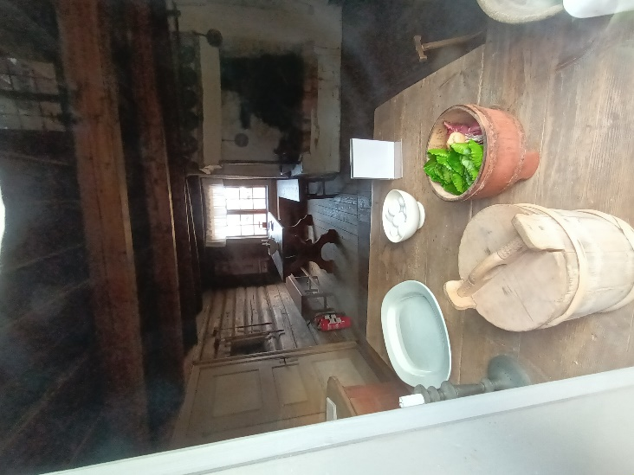
Op de onderste foto een blik in de keuken van het huis.

In zijn jeugd kreeg hij eenvoudig onderwijs en toen hij wat ouder werd deed hij timmerwerk, teelde bijen, kon smeden, en deed allerlei boeren werk. In 1795 heeft hij een jaar gewerkt bij een slager in Frederikstad.

Toen Hans 13 jaar was verdronk hij bijna. Het was in de hooitijd dat van de boerderij van vader Hauge een boot (over)vol geladen met hooi bijna omsloeg. Daarbij raakte de 13-jarige Hans te water, in de snelstromende rivier. Dit moet vrijwel zeker de Glomma zijn geweest.
Alleen doordat zijn vader en een te hulp gesnelde knecht ingrepen, kon Hans worden gered. Deze gebeurtenis liet bij hem een diepe indruk van dood en eeuwigheid na. Maand na maand doorzocht hij Gods Woord en goede boeken, dood en hel joegen hem vrees aan.

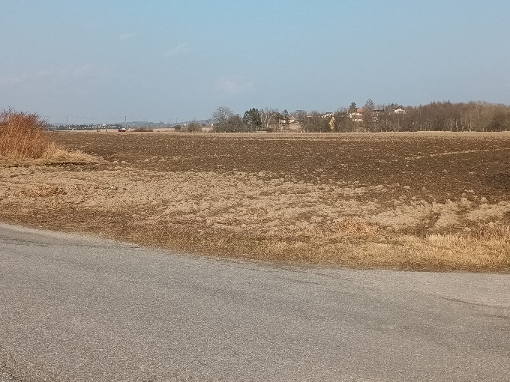
Op 24-jarige leeftijd werd Hauge misleid om dronken te worden. Nu werd de tegenstelling tussen zijn christelijke opvoeding en de goddeloze jeugdomgeving in de stad zo sterk dat hij besefte dat er een keuze nodig was. Gelukkig ging hij niet de wereld in maar hij keerde terug naar de boerderij, waar zijn ouders hem nodig hadden voor het werk op de boerderij. In de winter van 1795/96 verdiepte Hauge zich opnieuw in christelijke lectuur, onderzocht de Schriften en bad veel.

Een stuk akker vlakbij Hauges geboorte huis, mogelijk de plek waar hij stilgezet werd.

Op 5 april 1796, kwam het Hans Nielsen Hauge tot een geestelijke doorbraak in zijn leven. Bezig met ploegen op een akker vlakbij zijn huis gebeurde er een wonder. “Mijn hart werd zo opgeheven tot God dat ik niet weet noch kan uitdrukken wat in mijn ziel plaatsvond. Onmiddellijk nadat mijn verstand was teruggekeerd, beweende ik dat ik die liefhebbende en genadige God niet had gediend. Nu voelde ik dat alles van deze wereld geen enkele waarde had. Het was een heerlijkheid die geen tong kan verklaren; mijn ziel voelde iets bovennatuurlijks, iets goddelijks en gezegends. In mij daalde een heerlijkheid die met geen pen te beschrijven is. Mijn geest was geheel veranderd.” Deze bijzondere ervaring hield voor hem ook een roeping in: “Ik hoorde de stem van de Heere zeggen: ‘Wie zal Ik zenden om de nodiging voor de grote maaltijd uit te dragen, om ze te roepen uit het noorden en zuiden, het oosten en het westen?’ Ik zei: ‘Zend mij’, want mijn hart brandde van liefde voor al mijn landgenoten.”
Deze dag werd een groot keerpunt in zijn leven. De dag waarop het licht van het Evangelie in zijn ziel opging en dat hij zag “dat Christus gekomen was om Verlosser van zondaren te zijn en dat wij door Zijn Geest alleen wederom geboren worden om de Drie-enige God te dienen.”
Alle pogingen om vrede voor zijn ziel te krijgen waren mislukt, hoe harder hij werkte hoe groter de onrust in zijn ziel werd, totdat het Gods tijd was om Zijn Zoon in hem te openbaren.
De Noorse Biografische Encyclopedie schrijft er onder andere het volgende over: “Deze ervaring werd een gids voor Hauge’s christelijke visie en voor zijn activiteiten als predikant. Hij beleefde een religieuze doorbraak die werd gekenmerkt door drie elementen die overbleven in alles wat hij later zei en deed: Ten eerste ontving hij een sterke erkenning van de zondige manier van leven van de mens en van de noodzaak van een radicale breuk en afrekening met de zonde; ten tweede voelde hij een duidelijk besef van Gods liefde en genade toen Hij de mens bevrijdde van de macht van de zonde en geloof en hoop versterkte en het individu uitzond voor dienstbaarheid; en ten slotte was er in de ervaring een duidelijk element van Gods speciale oproep aan Hauge om het Evangelie te prediken. In deze roeping was er een erkenning dat hij als leek de vrijheid had om zijn eigen inzicht in Gods woord te gebruiken voor zo'n daad, zelfs als het afdwaalde naar het gebruikelijke monopolie dat priesters op dergelijke activiteiten hadden.”
”Hendrik Sørensen’s tekening ‘De zaaier’ van 1954, geïnspireerd door Hauge.” Meld het informatiepaneel bij de woning van Hauge in Frederikstad, waar ook deze afbeelding op staat.

2. Preken en gevangen.
Hauge ondervond ook dat zijn roeping niet eenvoudig was. Hij smeekte God dat hij kon worden ontheven van de opdracht die hij meende te hebben gekregen. De gevoelens van Hauge waren zo sterk, dat hij eens tot de Heere bad dat hij mocht sterven en zo van zijn zending zou worden verlost. Het antwoord dat hij in zijn innerlijk hoorde was niet wat hij had verwacht:
“Maar toen hoorde ik heel duidelijk in mijn innerlijk: ‘Wil je echt sterven en zo de zonde ten goede komen in de toekomst? Nee, in plaats daarvan zul je Mij de vrucht van zaligheid brengen. Je hebt inderdaad beloofd om Mij te dienen, en weet dit; dat Ik degenen die in de wereld als onbeduidend worden beschouwd, vaak heb gebruikt om Mijn koninkrijk uit te breiden. Ik heb herders, vissers en tollenaars geroepen om Mijn ploeg te volgen (1 Koningen 19, Amos 1 & 7:14-15, Math. 4:18-19 en 9:9). Ik zal je kracht en wijsheid geven waar je vijanden niet tegen kunnen. Wees alleen trouw aan uw oproep en ga door in alle geduld’. Ik zei: ‘ja, als U mijn God mij sterkt, dan ben ik bereid’. Sinds die tijd heb ik niet gebeden om van mijn roeping te worden verlost, noch om te sterven tenzij het de Heere behaagt!”

Hauge was heel voorzichtig met het vermelden van deze gebeurtenis. Pas in latere boeken en brieven schrijft hij erover. Ook is het duidelijk dat hij van zijn eigen ervaringen geen patroon wilde maken waar anderen doorheen moesten in hun bekeringsweg. De bekering van Hauge werd gevolgd door een periode van intens zelfonderzoek, onderzoek van de heilige Schrift en aandacht voor de roepingstaak die God hem had gegeven. Hij sliep enkele nachten nauwelijks, hij at weinig en zijn moeder was bang dat hij zijn verstand zou verliezen. Toch merkte hij na enige tijd hoe zijn gesprekken, mensen die hij ontmoette, beïnvloedden en bij velen een geestelijk verlangen deden ontstaan. Hij begon bijeenkomsten te houden in de huizen van zijn eigen dorp en in de naburige plaatsen. Zo preekte Hauge net als Paulus terstond Christus. Vanaf zijn bekering doorkruiste hij in acht jaar tijd geheel Noorwegen. Tienduizenden kilometers legde hij af, vooral te voet, maar ook wel per schip of op ski's. Hij kwam zo vrijwel overal en het door hem gepredikte Woord sloeg in. Eens vroeg hij de weg bij een boerderij. Twee meisjes stonden hem te woord, voor één was het het uur van bekering. Een andere keer liep een wandelaar, die hem zag bidden, met hem mee: in zijn eeuwig voordeel.

Maar de prediking werkte ook vijandschap. Heel wat keren is Hauge gearresteerd.
Toen Hauge in Hallingdal werd gearresteerd, wilde de sheriff wat lol hebben ten koste van de ‘heilige’ lekenprediker. Ze stuurden een berucht meisje, een soort hoer de gevangenis in om Hauge te verleiden. Hij keek haar in de ogen en sprak een paar woorden tot haar, waarop ze in tranen uitbarstte over haar zonden.
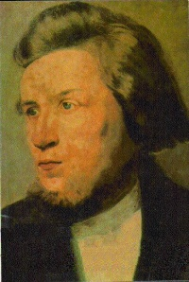
Maar ondanks dit hield de sheriff vol en daarop stuurde hij een groep jongeren met een violist de gevangenis in met als doel dat ze allemaal zouden gaan dansen. De vrouw van de sheriff nam Hauge bij de hand en vroeg hem ten dans. Hij zou dansen als de violist de juiste noot zou spelen. Toen begon Hauge met het zingen van een hymne: “Nu zou de zonde niet meer met macht en heerschappij in mijn vlees heersen, maar dagelijks terzijde worden geschoven!” Hauge beschreef het gevolg van het zingen van deze hymne als volgt:
“De vrouw van de sheriff liet mijn hand los en de dans stopte. Ik las en sprak de aanwezigen echter zodanig aan, dat de violist en de anderen medelijden met mij begonnen te krijgen omdat ik zo behandeld was. Anderen huilden en wensten dat ze waren zoals ik.”
Een historicus zegt: “Zijn boodschap brandde vast in de ziel van Noorwegen.”

Het enige bekende originele portret van Hans Nielsen Hauge, waarschijnlijk geschilderd in Kopenhagen 1800.

In de jaren 1797 tot 1804 liep hij te voet van plaats naar plaats grote delen van het land door, van Kristiansand in het zuiden tot Malangen in het noorden. Op de boerderijen waar hij onderdak kreeg, hielp hij mee in het dagelijkse werk. 's Avonds verzamelde hij degenen die op de boerderij en de naburige boerderijen woonden, en preekte voor hen.

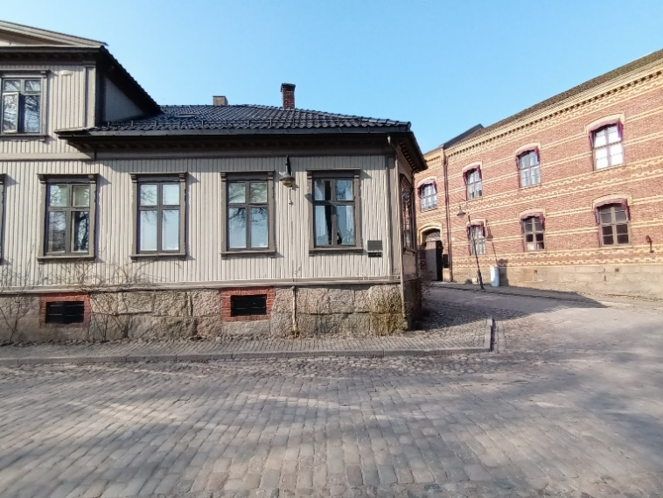
Niet alleen ging Hauge preken, ook begon hij een papiermolen en een drukkerij om onafhankelijk boeken uit te kunnen geven. Ook kocht hij een schip; bij dit alles bezocht hij zelfs de meest afgelegen gedeelten in Noorwegen. Hij was zowel bewogen met de zielen van de mensen als met hun omstandigheden. Hij organiseerde ook verschillende projecten zodat er geld kwam om de onkosten te kunnen betalen en ook om geld te hebben voor arme mensen.

Het bordje op dit huis in Frederikstad meld het volgende: “Hans Nielsen Hauge. Hier gehouden vergadering [op] 19 februari 1797 waar 400 mensen waren verzameld.
De eigenaar, bouwer en koopman van het huis Niels Bærsø was de leider van Haugianen in Frederikstad.”

De eerste keer dat hij werd gevangen gezet was op eerste kerstdag 1797. De pastoor in Fredrikstad kwam tussenbeide terwijl Hauge een bijeenkomst hield met een van zijn familieleden in Glemn. Er was namelijk een wet, het kloosteraffiche uit 1741, die werd wel de ‘conventikkelplakaten’ genoemd. Deze wet regelde de samenkomstactiviteiten en verbood de prediking van leken. Het doel was om de kleine huiskringen/ huisgemeenten dat sinds de zeventiende eeuw op allerlei plekken in Europa plaatsvonden een halt toe te roepen. Deze wet werd opnieuw tot leven gebracht. Kort gezegd kwam het hierop neer, dat Hauge toestemming aan de kerk moest vragen en zonder toestemming niet mocht preken.
Hauge werd dus gezien als een overtreder van de wet. Maar na verhoren met zowel lokale als centrale autoriteiten bleek het moeilijk om Hauge vast te houden op basis van de beschuldiging. Hauge had ervoor gezorgd dat hij zich hield aan de bepaling dat de priesters op de hoogte moesten worden gebracht wanneer iemand een bijeenkomst in de huizen wilde houden.
Na vijf weken was Hauge weer op vrije voeten, totaal niet op andere gedachten gebracht en vol goede moed ging hij weer verder met preken.
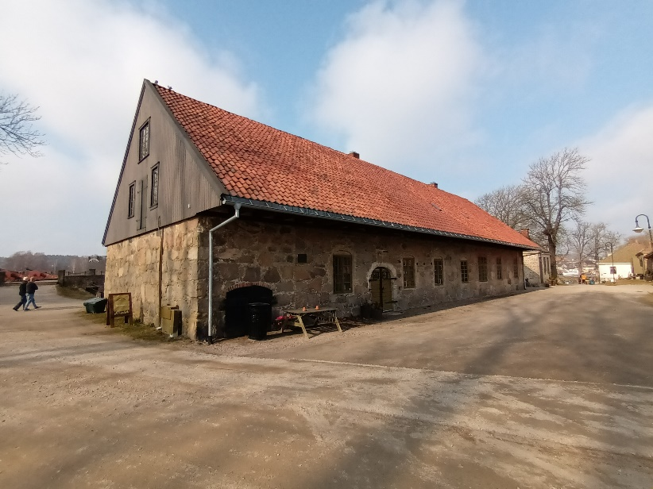
De oude gevangenis van Frederikstad uit 1731. Hier zat Hauge 2 dagen gevangen vanaf 27 december 1797. Daarna werd hij een maand gevangengezet in het stadhuis van Frederikstad (foto onder). Van 1767-1865 was dit het raadhuis.

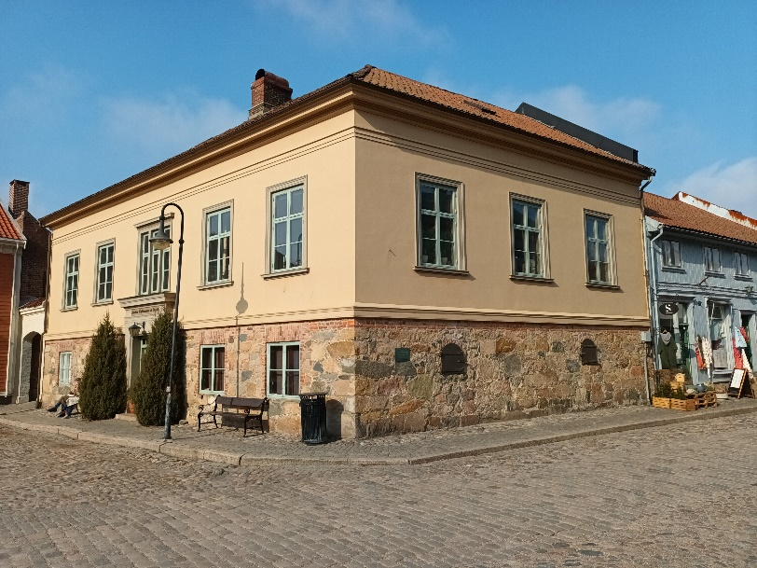
In het voorjaar van 1798 begaf Hauge zich naar de Grundset-markt in Elverum (ligt ca. 140 km. ten noorden van Oslo), waar hij hoopte dat hij veel mensen zou ontmoeten. In deze tijd was er al een duidelijke orde in zijn opwekkingswerk. Hij zocht contact met mensen waar hij kwam, kreeg toegang tot enkele van de leidende boeren in de dorpen of burgers van de steden en hield bijeenkomsten in hun huizen, met Schriftlezing, preek en gebed. Hij toonde een groot inzicht in de verschillende toestanden van de menselijke geest en was in staat om zijn prediking aan te passen aan het culturele en het sociale niveau dat hij op de verschillende plaatsen aantrof. Zijn boodschap was streng in het noemen van zonde en de gevolgen ervan, maar warm en oprecht in het beschrijven van de omgang met God. Hij was persoonlijk en direct en wees de mensen erop dat ze persoonlijk een beslissing moeten nemen en hun leven moeten veranderen. De toespraak stond vol met Bijbelcitaten, waaruit blijkt het lezen en onderzoeken van de Schrift wat hij voornamelijk in zijn jeugd al had gedaan, nu tot nut van de naaste kon worden gebruikt.

In juli 1798 arriveerde Hauge in Bergen. In Bergen was Johan Nordahl Brun (1745-1816) decaan; in 1804 werd hij zelfs bisschop in Bergen. Toen Hauge in Bergen kwam, werd hij al snel aangeklaagd en moest hij op het politiebureau verschijnen. Gelukkig nam Brun hem in bescherming: “Als half-geleerden voor miljoenen vrij mogen schrijven tegen Gods Woord, dan mogen ook de ongeleerden die Gods Woord liefhebben in een privaat huis voor een aantal mensen vrijuit daarover spreken.” De politie nam genoegen met het bisschoppelijk oordeel en vanaf die dag w oonde en werkte Hauge met groot genoegen in die stad. Intussen werd de weerstand venijniger. Kranten schreven over “zielverkreukelende mensen die de grootste vijanden van de Verlichting zijn" en spraken de hoop uit „dat zij zo snel mogelijk naar een tuchthuis zouden worden gezonden.” Het volk dacht er anders over. Toen Hauge's naaste medewerker Riis tijdens een bijeenkomst werd aangevallen door dominee Parelius, riep een vrouw: “Wij denken dat deze man veel beter preekt dan jij, die maar wat praat over de verbouw van aardappelen.”

Ondertussen maakte de regering in Kopenhagen zich zorgen over een eventuele massabeweging, die wellicht de onafhankelijkheid van Noorwegen zou bevorderen. Noorwegen en Denemarken waren toen nog aan elkaar verbonden en men was bang dat er een breuk tussen de 2 landen zou komen. De argwaan van de regering tegenover Hauge werd ook nog eens groter toen bleek dat Hauge niet alleen preekte maar ook nog allerlei zaken/ ondernemingen had die succesvol waren.

Het standbeeld van Nordahl Brun voor de Frederikskerk in Kopenhagen.

De gewone manier van handelen van Hauge was om overdag te reizen en de mensen te helpen bij hun dagelijks (boeren) werk en s ’avonds in de huisgezinnen voor te gaan en de mensen onderwijs te geven en hen te wijzen op het enige nodige.
Zo was hij ook in 1799 op reis, maar door de vele sneeuw en de laaghangende mist viel de tocht niet mee. Hauge reisde samen met een gids, maar toch verdwaalden zij allebei. De uitgeputte en zieke Hauge blijft verder trekken. Ze lopen inmiddels al ten noorden van de poolcirkel. Op een gegeven moment kijkt Hauge op zijn kompas, en door Gods besturing neemt hij de juiste richting. Na 3 dagen lopen over berg en dal komen ze uiteindelijk op de hoogstgelegen boerderij in Saltdal (ligt ten noordoosten van Mo i Rana) aan. Daar slaapt Hauge wat en daarna preekt hij in de plaatselijke kerk.
Niet alleen in het hoge noorden, ook lager gelegen in het oosten werk Hauge en hij stond inmiddels niet alleen. Niet snel erna ontstond de Hauge-beweging en een groot aantal mensen gingen hem volgen vanwege zijn predikings- en leiderschapsgaven, er op verschillende plaatsen vonden opwekkingen plaats.
Maar met dit alles werd nu ook het verzet sterker, en op initiatief van Frederik Julius Kaas (1758-1827) uit Christiana, die met name in de Afscheidingsakte van 1754 een punt van aanval vond, kwam er een bepaling van de kanselier van Kopenhagen dat reizende predikers als ‘zwerfdieren’ moesten worden vervolgd. Het gevolg was dat Hauge en zijn medepredikers in een moeilijke toestand terecht kwamen. Eind 1799 ging Hauge weer naar Bergen, en in november werd hij gearresteerd en aangeklaagd omdat hij zwierf en niet als geordend prediker binnen de staatskerk preekte. Met kerst werd hij gevangen gezet. “Maar hij voelde zich moedig en veilig en gebruikte zijn tijd om te schrijven.”

In het voorjaar van het jaar 1800 werd Hauge weer vrijgelaten en daarop reisde hij naar Kopenhagen. Hij wilde daar twee zaken verrichten; wat nieuw geschreven geschriften drukken, en onderzoeken hoe de regering nu over zijn activiteiten dacht en wat zij van plan waren.
In Kopenhagen had Hauge geen direct contact met de hoogste autoriteiten van het land. Hij ondervond er geen moeilijkheden bij de publicatie van zijn geschriften, ondanks het feit dat hij ze ter beoordeling aan het hoofd van de politie stuurde, zoals in die tijd door de wet vereist werd. Het is goed mogelijk dat hij dit opvatte als een teken dat de autoriteiten zijn activiteiten goedkeurden. Gedurende de vier tot vijf maanden dat Hauge in Kopenhagen verbleef, legde hij contact met vier drukkerijen, die nieuwe edities van eerdere geschriften voor hem produceerden, ook publiceerde hij er verschillende nieuwe boeken. Over zijn geschriften verderop meer. Financieel werd de productie betaald door abonnementen en grote donaties van vrienden die hem wilden steunen.
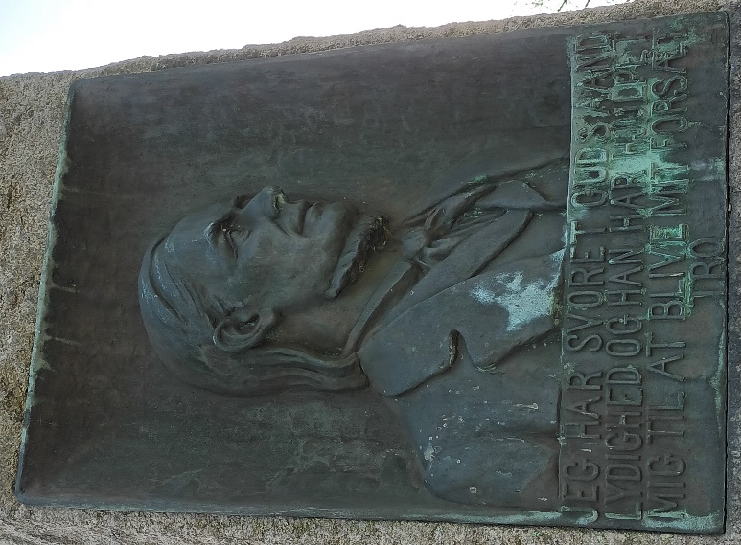
Voor het geboortehuis van Hauge in Frederikstad, staat een grote gedenksteen. Daarop staat deze afbeelding van Hauge en de tekst is vertaald: “Ik heb gezworen aan Gods gehoorzaamheid en Hij heeft me geholpen om trouw te zijn aan al mijn bedoelingen.”

Tijdens zijn verblijf in Denemarken had Hauge van de gelegenheid gebruik gemaakt om kennis te maken met enkele van de industriële activiteiten die daar plaatsvonden. Hij was vooral geïnteresseerd in de mogelijkheid om papier te produceren, dat had hij namelijk nodig voor zijn grote uitgeverij. Ook maakte hij kennis met de boekdrukkunst en leerde hij boeken inbinden. Gedurende deze tijd ontwikkelde hij serieus zijn kijk op christelijke maatschappelijke verantwoordelijkheid. Hij liep met het idee om een ​​economische gemeenschap te vormen, die de kosten zou kunnen dragen van een meer radicale sociale vooruitgang, gebaseerd op de Haugiaanse vriendenmaatschappij.

Hoe groot zijn kring rond 1800 was, heb ik niet kunnen vinden, wel kwam er meer en meer een organisatie met structuur en die ook als doel had de sociale en arbeidsomstandigheden van de mensen te verbeteren. En zo groeide de Haugiaanse vriendenvereniging geleidelijk aan als een gemeenschap waar zowel geestelijke als materiële zaken een plaats hadden en waar men oog had voor de armen en de lagere stand van de bevolking.
Een aantal van de bedrijfjes of ondernemingen die Hauge en zijn vrienden opzetten, functioneerden eigenlijk als naamloze vennootschappen. Het is een hoofdkenmerk van Hauge's begrip van het christendom dat God Zijn kinderen roept tot een actief leven in de wereld. Het is niet mogelijk om Hauge's sterke gemeenschapsbetrokkenheid te begrijpen zonder deze diepe religieuze motivatie, die de basis was van zijn christelijke ondernemende houding met een aantal praktische gevolgen voor het bedrijfsleven en de economie in zijn tijd. Het vluchten uit de wereld en je daarvan afzonderen keurde hij af. Een mens moet ook door de tijd en moet zijn gaven en goederen met verstand gebruiken. Het is aan de gelovigen om hun goederen te gebruiken zodat de rijkdom zich vermenigvuldigt en dat dat geld ten goede van armen en de naaste kan worden besteed. In een brief uit 1801 werkt Hauge zijn gedachten hierover verder uit: Hoe kunnen we Jezus' woorden volgen over het laten schitteren van daden als we niet werken en handelen, zodat we zowel goed kunnen doen voor wie het nodig hebben. We moeten goed doen aan de naaste, vooral aan hen die het hard nodig hebben. We moeten moeite doen om het onrecht “en de onderdrukking van de naaste” wat vooral de rijken doen, een halt toe te roepen. Dit is de reden waarom de Haugians later naar voren kwamen als bekwame burgers met politieke interesse en sociale betrokkenheid.

Teruggekomen van de reis naar Denemarken in de herfst van 1800, reisde Hauge opnieuw door Noorwegen en bezocht hij het platteland in het oosten van het land. Hij zag dat de opwekking zijn voortgang had gehad. Hij haalde enkele vrienden over om gezamenlijk kapitaal te verzamelen om een papierfabriek te bouwen in Eiker. In 1801 werd de fabriek gebouwd en heeft tot 1879 dienst gedaan. Maar het bleef niet bij een papierfabriek, kort daarna werd er in Bergen een handelszaak opgericht. In 1801 trok hij voor de derde keer naar Bergen, waar hij inmiddels goede vrienden had onder de goede burgerij. Hieronder was Johan Nikolai Loose (1771-?), die hem tot grote hulp en steun was bij het oprichten van zijn eigen bedrijf. Hauge nam op 9 juli 1801 in Bergen een burgerbrief als "Kiøbmand og Bondehandler" in ontvangst en legde de vereiste eed af. Hierna ontstond er een bloeiende vis- en graanhandel. Hij had eigen schepen en vervoerde vis vanuit het noorden van het land naar Bergen en vanuit Bergen weer andere goederen, waaronder graan naar het noorden.
In de jaren 1801-1803 ging Hauge op verschillende handels- en predikingsreizen.

In maart 1804 keerde Hauge na 15 maanden ononderbroken reizen naar Bergen terug. Hij had ca. 650 mijl (ca. 1050 km), (meestal te voet) afgelegd. Later in het voorjaar ging hij naar Kristiansand en vandaaruit verder naar Denemarken. Tijdens deze reis kwam hij voor het eerst in Jutland, waar hij in contact kwam met een religieuze beweging die de naam “De stærke jyder”, “de sterke joden” droeg. Deze beweging was net als die van Hauge een lekenbeweging die zich tegen de verlichting keerde. Van Jutland reisde Hauge naar Kopenhagen en keerde daarna weer terug naar Noorwegen, waar hij een bezoek bracht bij zijn ouders. Daarna trok hij naar Eiker.

3. Lange periode gevangen.
Ondertussen was de regering niet blij met Hauge en zijn vrienden. Zo gebeurde het, dat op 13 juni 1804 alle bisschoppen in Noorwegen en Denemarken een brief kregen van de Kanselarij, om informatie over de “persoon Hans Nielsen Hauge en zijn wandelende aanhangers” op te sturen. Eind juli was men ervan overtuigd dat men voldoende argumenten had om Hauge gevangen te kunnen nemen. Vooral zijn uitspraken tegen de priesters en pastoors in de Noorse staatskerk die hij vergeleek met Simon de Tovenaar en zijn beschuldiging dat zij “op school zaten in satans synagoge” vond men absoluut niet kunnen en aanstootgevend. Ook werd hij vals beschuldigd van het aanzetten tot luiheid, lediggang, hekserij en overspel, ook zou hij het gewone volk oplichten en kinderen onder het ouderlijk gezag vandaan halen om hen op te leiden tot predikers.
Daarbij kwam ook dat bisschop Peder Hansen een brief had geschreven aan de Kanselarij, waarin hij schreef dat Hauge en zijn beweging politiek opstandig kunnen zijn en verkeerde invloed op het volk uitoefent.
Het gevolg van deze brieven was dat men op zoek ging naar Hauge en tijdens zijn verblijf in Eiker werd hij op 24 oktober 1804 gearresteerd door sheriff Jens Gram. Een week later kwam het formele arrestatiebevel uit Kopenhagen. Na een maand cel in de plaats Hougsund, ten westen van Drammen, werd hij overgebracht naar een cel bij het raadhuis in Christiania, zoals Oslo in die tijd heette.

Dit was niet de eerste keer dat Hauge opgesloten werd. Tussen 1794 en 1811 werd hij niet minder dan 14 keer opgesloten, met als een van de voornaamste beschuldigingen het schenden van de Conventikel-wet van 1741 (Konventikkelplakaten). Ook vond men dat hij een separatist was; deze aanklacht verwierp hij, want zei hij: ik sta geen herleving buiten maar binnen de gevestigde kerk als doel. Wat in Nederland in de 19e eeuw o.a. gebeurde met dominee de Cock gebeurde in Noorwegen met Hauge.

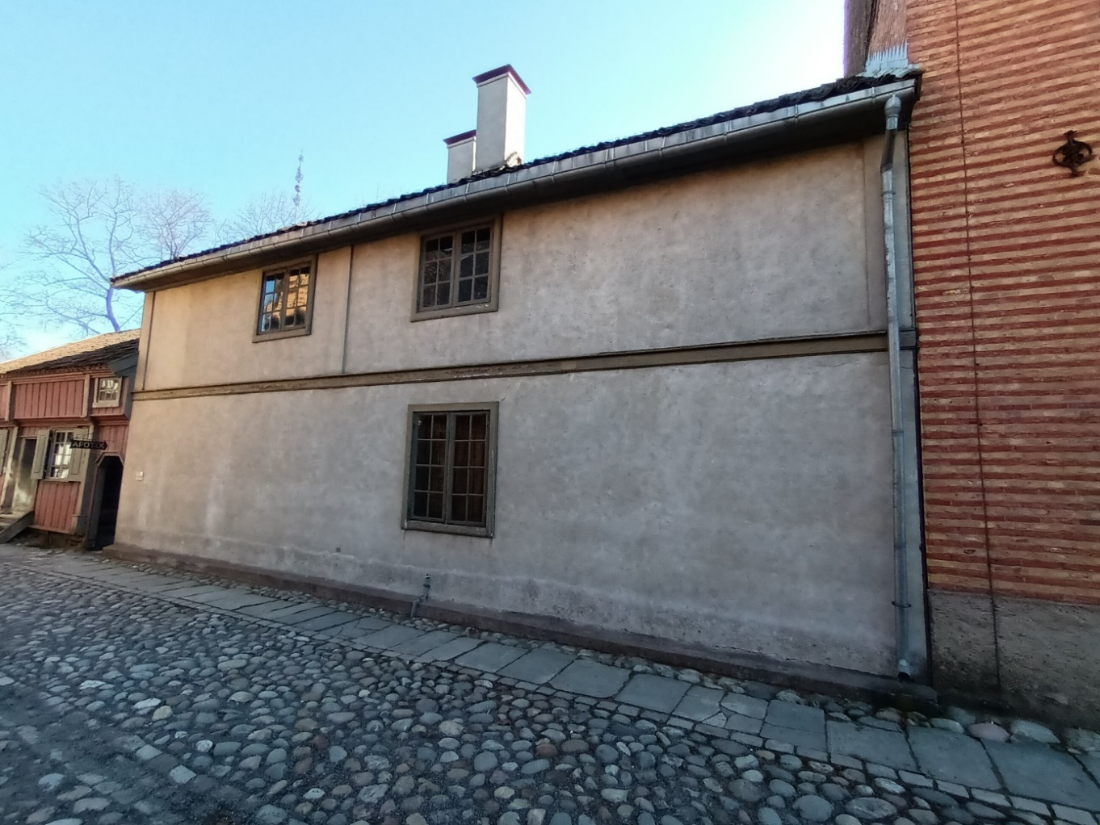

“Dit is het huis waar Hans Nielsen Hauge in arrest was tijdens het proces dat van 1804 tot 1814 tegen hem werd gevoerd.” Staat op het bordje boven de ingang van deze gevangenis. Dit gebouw was de gevangenis van Christiana, zoals vroeger Oslo werd genoemd. In 1918 werd het gebouw herbouwd in het Norsk Folkemuseum in Oslo. Achter het bovenste linker raam was de cel waar Hauge gevangen zat.

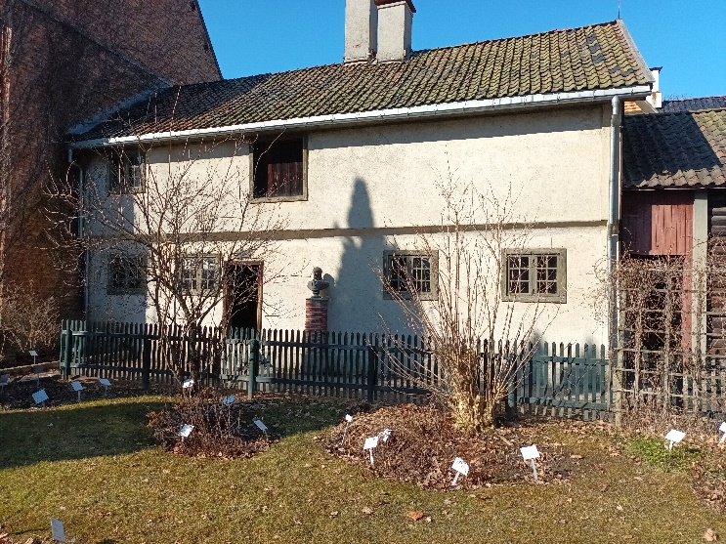
De achterkant van de gevangenis.

Toen Hauge in 1804 werd opgesloten, had de overheid 4 aanklachten tegen hem. Hij had volgens hen de bewegingsvrijheid geschonden. Ook had hij handelsactiviteiten ondernomen zonder toestemming, of in ieder geval niet op de manier zoals zij dat wilden. Als derde aanklacht werden zijn uitspraken tegen de priesters ingebracht. De laatste aanklacht was zijn vermeende schending van de Conventikel wet, door vergaderactiviteiten te organiseren waarvoor hijzelf en zijn volgelingen verantwoordelijk waren geweest. Daarbij kwam dat de overheid bang was dat de beweging kon overgaan in rebellie en aanvallen tegen de staat. Het proces tegen Hauge duurde onnodig lang. Dit kwam ook doordat de regering in Kopenhagen al die tijd de volledige controle over het verloop van de zaak wilde hebben. Maar het was ook omdat eerst het openbaar ministerie het nodig vond om een ​groot aantal verklaringen uit alle hoeken van het land te verkrijgen. Daarnaast werden op de verschillende plaatsen waar de Haugians actief waren enkele honderden verhoren gehouden. De eerste ondervraging van Hauge zelf vond plaats op 8 januari 1805 en de ondervragingscommissie voltooide haar werk pas in januari 1808. Het ondervragen heeft dus 3 jaar geduurd; en al die tijd zat hij vast.
“Een raadsheer. Buil, die Hauge aanvankelijk niet kende, hoorde van hem en trok zich zijn lot aan. Buil bezocht hem in het voorjaar van 1807 en vreesde dat Hauge zou sterven als er niet spoedig verandering kwam in zijn lot. Hauge was erg bleek, had scheurbuik en leed aan bloedspuwingen. Tegen de ‘procurator’ zei Buil na afloop van zijn bezoek, dat het een aanklacht tegen de Noorse rechtspraak was dat Hauge zo behandeld werd en nu al tweeëneenhalf jaar vastzat zonder veroordeeld te zijn. Buil wist kort daarna bij de autoriteiten te regelen dat Hauge naar een andere cel in Christiania werd overgebracht. Hier kon hij in de buitenlucht werken en kreeg een betere verzorging onder toezicht van Buil. Hauge was raadsheer Buil erg dankbaar voor zijn hulp. Hauge herstelde evenwel niet volledig; het bleek dat zijn gezondheid een geduchte knauw gekregen had. Ook geestelijk had hij geleden. De rechtszaak tegen Hauge hield mensen in geheel Noorwegen bezig. Verwacht werd dat Hauge nog in 1807 veroordeeld zou worden en vervolgens vrij zou komen.”
Na de zware gevangenisstraf van het eerste jaar was Hauge zowel fysiek als mentaal ernstig verzwakt. Daarom kreeg hij hulp van een advocaat om een ​​gratieverzoek in te dienen, in ruil voor het afzien van verdere activiteit als prediker en het afstand nemen van de kritiek die hij op de priesters had. Zo nodig bood hij zelfs aan om het land te verlaten. De Noorse encyclopedie meldt dat dit “van sombere zelfovergave getuigt van een geestelijke crisis die hem sterk terugtrok in zijn geestelijke ontwikkeling.” De overheid ging echter niet akkoord met zijn voorstel. In februari 1809 bood Hauge, met verwijzing naar de noodtoestand in het land, aan om te helpen bij het opzetten van zoutziederij langs de kust, in ruil voor zijn tijdelijke vrijlating en het ontvangen van een lening van 300 riksdaler (rijksdaalders), waarvoor hij de noodzakelijke borgtocht droeg. Dit verzoek werd toegestaan en Hauge kwam op 23 februari tijdelijk vrij. Wat was er namelijk gebeurd? Door de Britse blokkade, die ontstaan was als gevolg van de oorlog met Frankrijk, was er een nijpend zoutgebrek en voedselschaarste. De vis verrotte op de schepen. Hauge zette, met steun van de overheid, overal langs de Noorse kust zoutfabrieken op. En zo gebeurde het dat Hauge en zijn volgelingen met de zoutfabrieken en boerderijen duizenden monden konden voedden.

Ondertussen ging de rechtszaak tegen Hauge wel verder, en op 5 mei 1809 werd er een aanklacht vanuit Kopenhagen uitgevaardigd. In het najaar begon de rechtszaak weer en Hauge werd haastig teruggeroepen en weer gevangengezet.
Het uiteindelijke vonnis viel pas op 4 december 1813 en de straf was 2 jaar dwangarbeid in het fort van Akershus en het betalen van de juridische kosten. Deze straf kreeg hij omdat men hem schuldig vond. Hij had de conventikelwet overtreden en de priesters beledigd.
Hauge was het niet eens met het vonnis en ging in hoger beroep bij het Hooggerechtshof, waar hij na nog een jaar proces alleen schuldig werd bevonden aan het schenden van de Conventikelwet en mocht hij ook een boette van 1000 rijksdaalders betalen aan het armenfonds in Christiania in plaats van de dwangarbeid. Korte tijd hierna was het bedrag door vrienden van Hauge bijeengebracht en kon de boete worden betaald. Hierop kwam hij vrij.

Een periode van 10 jaar gevangenschap werd geëindigd. Min of meer 10 jaar lang, van 1804 tot 1814, bracht hij door in een ruim opgezette, maar donkere cel. Hij had er te kampen met zware aanvechtingen. Maar, schreef hij, “de Heere heeft mij in elke verzoeking in Zijn hand vastgehouden en mij de Geest van het gebed geschonken en mij Zijn kracht gegeven.”

Ik vond nog een lezenswaardig stukje over een rechtszitting. “Tijdens een reeks rechtszittingen werd Hauge verleid en men probeerde dat hij afstand zou doen van het Woord van God, maar zijn antwoord was:
“Als ik honderd levens had, zouden ze allemaal bereid zijn ketens te verwelkomen. Ik word bedreigd met een lange gevangenisstraf en ook met de dood, maar de gevangenis zal niet eeuwig duren en op een dag komt de dood over ons allemaal. Daarna komt het oordeel.”
De laatste brief die Hauge aan zijn vriendenkring schreef, was vlak voordat hij drie jaar in totale isolement belandde. Hij vermaande hen aldus: “Verdraag daarom het lijden, laat ze u in de gevangenis zetten als God het toestaat. De wens die ik naar de mensen heb gestuurd is als volgt: ik wens u veel voorspoed op de weg van de verlossing. Het is mijn gebed, mijn verlangen, mijn zorg en mijn vreugde om u in het eeuwige leven te vinden.”

De Gids meldt hier nog het volgende over: “De lange en strenge beproeving voor Hauge is niet zonder vrucht geweest. Hij had een groot deel van de tijd van zijn gevangenschap door de lezing van goede boeken verkort, en verliet de kerker met verlichter denkbeelden en vermeerderde kennis, met een minder hoog gevoelen van zijn geestelijke bevoorrechting, met warmer liefde en minder bitterheid tegen andersdenkenden. Van nu af werd zijn invloed op zijn vrienden en volgers weldadig en heilzaam, en in plaats van een vurig “opwekker” werd hij een vaderlijk vermaner en vriend. De Haugianen zeiden hun zwervend leven vaarwel, en vestigden zich op vaste plaatsen en wijdden zich aan een vreedzaam beroep. Hauge zelf onthield zich na zijn bevrijding geheel van die vroegere zwerftochten en leidde op zijn hoeve Bredtvedt nabij Christiana een stil en vlijtig leven, totdat hij in 1824 overleed.”

De molen in Oslo die oorspronkelijk door Hans Nielsen Hauge in 1811 is opgericht.
Herbouwd na een brand in 1900.

4. Einde van zijn leven.
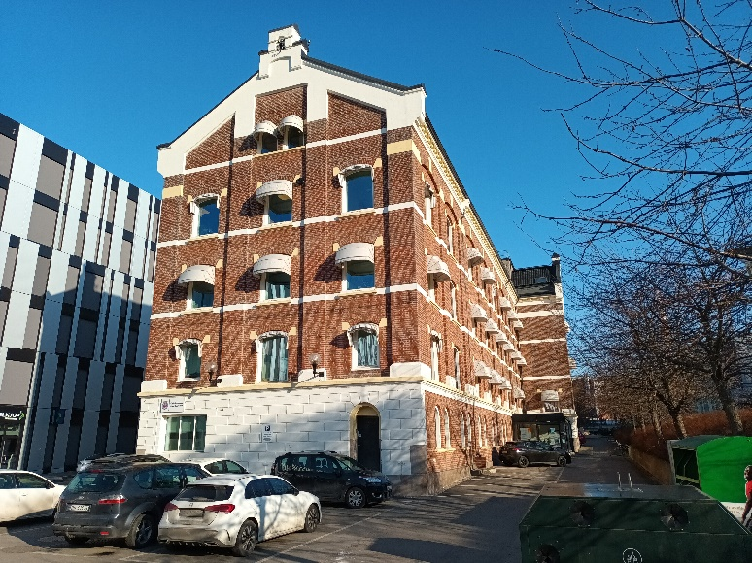
Op 23 december 1814 verliet Hauge voor de laatste keer de gevangenis, nu als vrij man. Sterker nog, hij had sinds 1811 een groot deel van zijn tijd al buiten de gevangenismuren doorgebracht, en had in Christiania een graanmolen opgericht. Deze graanmolen kreeg de naam Bakkemolen. Hier kon Hauge een bijna normaal leven leiden terwijl hij wachtte op de uiteindelijke uitkomst van de zaak. Hij ontwikkelde zijn praktische vaardigheden en plantte een boomgaard en begon een molen aan de Akerselva. Dat hij vanaf 1811 redelijk grote vrijheid had, had hij te danken aan de goodwill en interesse van de jurist Johan Lausen Bullop Tøyen (1751-1817), die hem vaak op zijn boerderij ontving en goed voor hem zorgde toen hij werd vrijgelaten. Johan Lausen was president van de magistraat, hij was een rijk man en had verschillende grote boerderijen in zijn bezit.

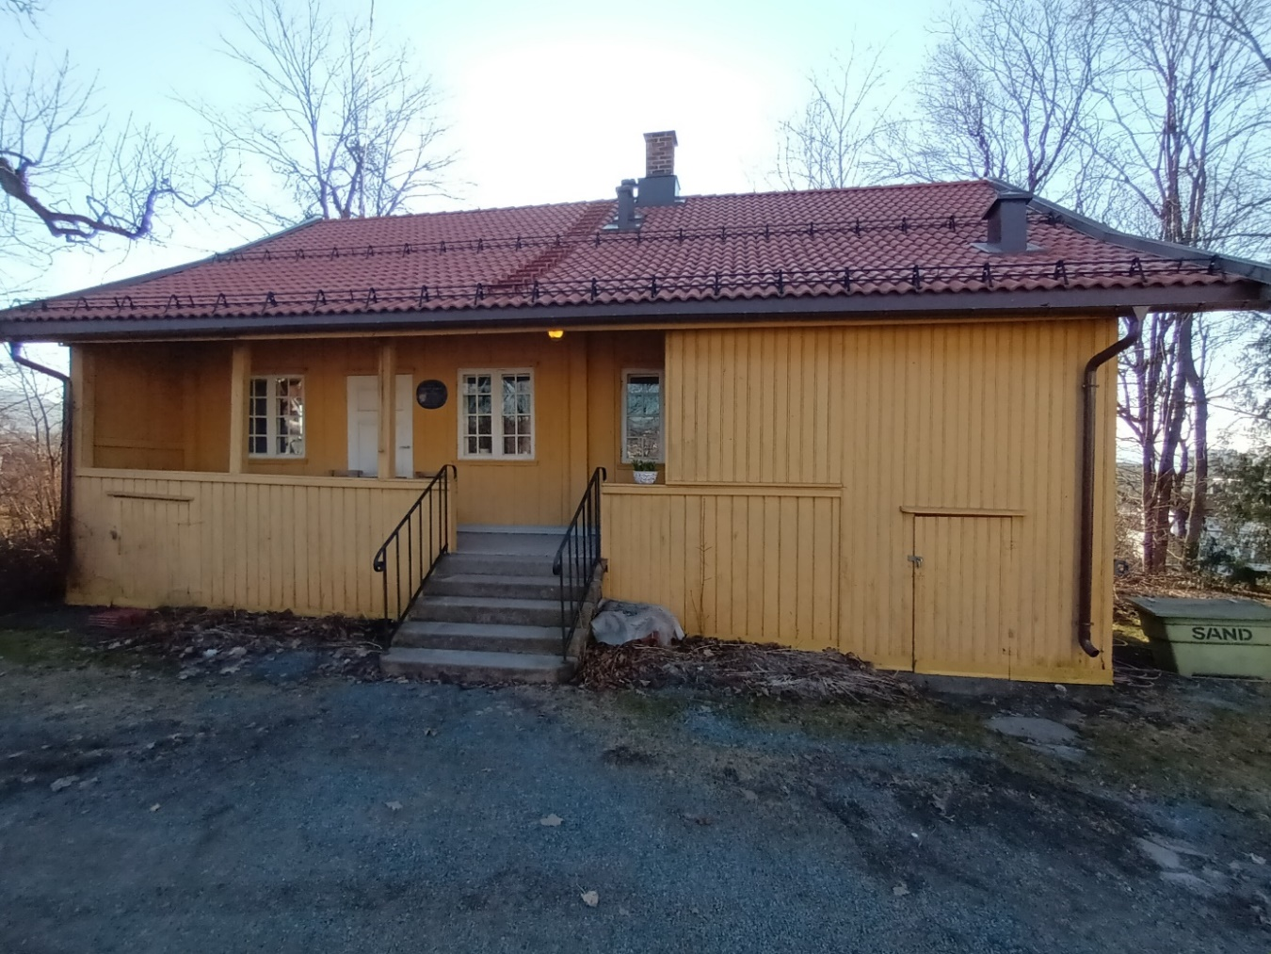

Niet ver van de molen is Haugestua, het woonhuis van Hauge, waar hij grotendeels van 1811-1817 heeft gewoond.

Zijn tijd in de gevangenis had Hauges gezondheid wel gebroken, maar zijn geest was nog steeds vol vuur en liefde tot God en mensen. Na zijn vrijlating uit de gevangenis in 1814 ging hij aan de slag als boer en industrieel arbeider in Bakkehaugen bij Christiania (nu Oslo). Al vanaf 1811, toen Hauge een redelijke vrijheid had, woonde hij in Bakkehaugen. Deze boerderij nam hij over van zijn broer en hij heeft er tot 1817 gewoond. Het bleef toen nog wel zijn eigendom. In 1822 verkocht hij het aan een vriend van hem, de drukker Christopher Grøndahl.

Op 23 januari 1815 trouwde Hauge met de 30-jarige Andrea Andersdatter Nyhus. Andersdatter was, toen hij in Bakkehaugen ging wonen zijn huishoudster geworden. Hauge zelf was inmiddels 43 jaar oud. Op 12 december in datzelfde jaar werd een zoon, Andreas geboren. Een week later stierf Andrea in het kraambed.

In 1817 trouwde Hauge opnieuw. Nu met de 25-jarige Ingeborg Marie Olsdatter (1791-1872) en kocht de Bredtvet-boerderij in het plaatsje Aker vlakbij Oslo (nu de locatie van de Bredtvet-kerk in Oslo) en zij gingen hier wonen. Zij kregen 3 kinderen: Niels, Oline Maria en Nille Marthea. Drie van zijn vier kinderen stierven op heel jonge leeftijd.
De zoon Niels werd geboren op 28 oktober 1817, maar stierf op 3-jarige leeftijd, op 26 november 1820. Hauge rouwde veel toen zijn zoon stierf. Dochter Oline Maria werd geboren op 13 november 1819. Ze stierf slechts 2 en half jaar oud, op 7 april 1822. Het derde kind dat Hauge had met Ingeborg Marie Olsdatter kreeg werd geboren op 26 november 1821, en werd Nille Marthea genoemd. Zij stierf op 12 juli 1826; dit overlijden heeft Hauge zelf niet meer meegemaakt.

Na zijn tweede huwelijk ging Hauge in de Bredtvet boerderij wonen en daar heeft hij de rest van zijn leven gewoond. Het was hier een rustige omgeving en daar deed hij zijn werk, allereerst als boer, want met preken was hij gestopt. Wel ontving hij regelmatig vrienden en mensen die hij gastvrij ontving. Hauge kon na zijn vrijlating, geen lange reizen meer maken, maar was als onbetwist leider voortdurend bezig met het begeleiden van zijn vrienden en volgelingen. Degenen die de moeite namen hem te bezoeken, “hoorden van zijn lippen dezelfde magnetiserende oproep voor gerechtigheid in hart en leven die zij jaren daarvoor door het land hoorden klinken. Het grote hart gloeide met zelfs nog sterkere toewijding, de blauwe ogen sprankelden het oude vuur, de heldere geest drong nog dieper door in de geheimenissen van de Geest. Slechts het vuur van de jeugd en de kracht van een gezond lichaam ontbraken.”

Aan het einde van zijn leven was Hauge bedlegerig. Maar toen hij hoorde dat mensen hem kwamen bezoeken, vroeg hij om zijn kleren. Hij werd naar een sofa geleid waar de bezoekers binnenkwamen. Toen begon hij met een heel zachte stem te praten:
“Ik ben nu zwak, mijn vrienden. Ik denk dat ik binnenkort van jullie gescheiden zal zijn. Ik hoop dat mijn tijd voorbij is. God is goed voor me geweest.”
Nadat een leraar een geestelijk lied had gezongen, pakte Hauge de Bijbel, las een hoofdstuk en predikte krachtig zodat zijn ziekte onopgemerkt bleef. Toen hij klaar was, liet hij zich weer op de bank zakken en wenste om weer naar zijn bed te worden geholpen. Dit gebeurde enkele weken voor zijn overlijden.
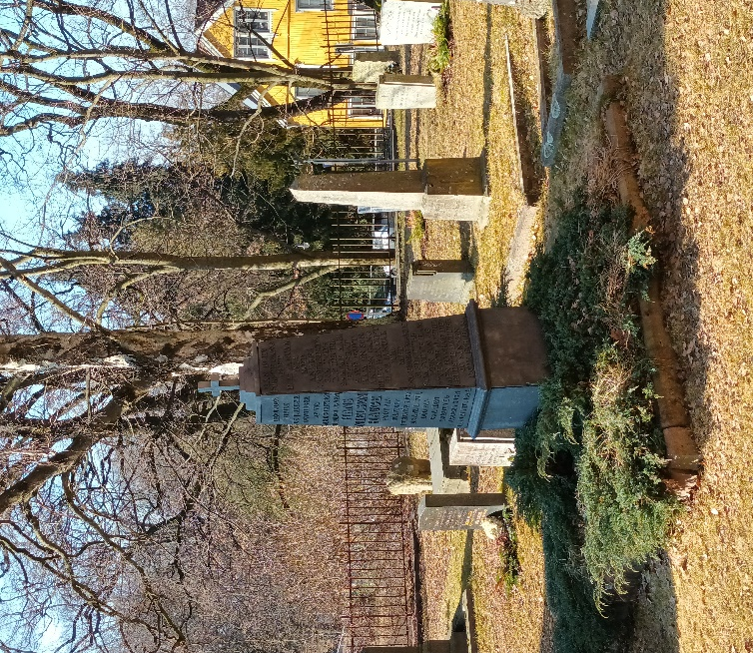
Hauge stierf in Bredtvedt op 29 maart 1824 na 14 dagen ziekt te zijn geweest. Hij werd omringd door zijn familie en enkele van zijn beste vrienden. Op zijn sterfbed boog Ingeborg zich over hem heen, om zijn laatste woorden op te vangen. Toen sprak Hauge, voor ieder verstaanbaar: “Volg Jezus” en “O Gij, eeuwige, liefhebbende God.” In de vroege morgen van 29 maart 1824 blies hij de laatste adem uit, nog maar 53 jaar oud. Op 6 april werd Hans Nielsen Hauge begraven naast de Gamle Akers Kirke in Oslo. Later werd er een gedenkteken met reliëf, gemaakt door de priester Erling Grønland opgericht.

Op Hauge’s grafsteen (foto) staat aan 4 kanten tekst. Vertaald staat er:

- “Hieronder vindt u de aardse overblijfselen van onze medechristelijke broeder en vriend Hans Nielsen Hauge, geboren op Rolfsóen in de parochie van Thunóe op 3 april 1771, stierf op de boerderij Bredtved in de parochie van Akkers op 29 maart 1824.”
- “Hij trouwde voor het eerst op 27 januari 1814 met Andrea Andersdatter. Zij overleed op 19 december van hetzelfde jaar, na de geboorte van een zoon. De tweede keer trouwde hij op 22 januari 1816 met Ingeborg Marie Olsdatter, die hem een ​​zoon schonk, en twee dochters, maar waarvan de oudste dochter en zoon voor hem stierven.”
- “Tot zijn laatste ademtocht hield hij vast aan het geloof dat hij had en de liefde die hij had proberen te verspreiden en te bevestigen door woord en daad, door het tonen van een christelijk gedrag.”
- “Hij leefde in de Heere, hij stierf in de Heere. Door Jezus' genade ontvangt hij [de] zaligheid.”

Na het overlijden van Hauge hertrouwde de weduwe op 26 mei 1826 met Christen Borgersen Dahler uit Eiker, die naar Bredtvedt verhuisde. Ingeborg Marie Olsdatter stierf op 13 juli 1872 in Tynset.
Zoon Andreas, werd later priester in de Noorse kerk en lid van het Noorse parlement.

5. Wat was de geestelijke ligging van Hans Hauge?
Kort gezegd, hij was Luthers. Hij onderschreef de Augsburgse confessie. En met recht kunnen we hem een Piëtist noemen. “Als hij sprak, kleedde de liefde van Christus zijn woorden met autoriteit en macht en zonk ze brandend in de zielen van de mensen die de stem van God herkenden.”
Hij had een vermogen om mensen aan het praten te krijgen, misschien omdat hij niet bang was om over zijn eigen ervaringen te praten in het licht van Gods woord. Hij toonde ook een groot inzicht in de verschillende toestanden van het menselijk hart en was in staat zijn prediking aan te passen aan het culturele en sociale niveau dat hij op de verschillende plaatsen aantrof.

In zijn preken beschreef hij op een ernstige wijze de zonden en de gevolgen daarvan. Maar daartegenover verzweeg hij niet wie God was en wat bij Hem te verkrijgen is.
Hij was persoonlijk en direct als hij de mensen persoonlijk uitdaagde om een keuze te doen, en een godvruchtig leven te leiden. Kies dan heden wie gij dienen wilt. De toespraak stond vol met Bijbelcitaten, waaruit bleek dat hij in de Bijbel heel goed thuis was.
“Vanaf het eerste moment was een van Hauge's grondgedachten dat ‘er geen macht in gevoelens ligt, God kijkt naar het hart’. Goede gedachten en lippendienst aan het christelijk leven waren niet genoeg - Hauge was van mening dat zelfs mensen die niet ‘wedergeboren’ waren, uiterlijk als christenen konden leven - verandering moest echt zijn en uit het hart komen. Hij beschouwde luiheid en een luie levensstijl als zonden op hetzelfde niveau als overspel en dronkenschap.”

Over zijn preken zelf zegt hij o.a. het volgende:
“Het was alsof er een brand in mij was, zodanig dat ik niet kon zwijgen, vooral niet toen er veel mensen kwamen luisteren. Telkens als ik later dacht of ik het goed had gesproken, moest ik de meest verlichte vrienden naar mijn preek vragen. Niet alleen dezen, maar ook mijn tegenstanders gaven toe dat ik nauwgezet sprak en de leer van Christus volgde.”

Hij vermeed bewust de sterke emoties die bij de Hernhutters veel voorkwamen. De Moravische Broeders hadden volgens hem te weinig oog voor de geestelijkheid van de wet. Ze kwamen echter ook te weinig tot werkelijke heiliging van het leven en vervielen gemakkelijk tot antinomianisme. Aan de andere kant was hij wars van oppervlakkigheid en getuigde hij van Woord en daad. Niet alleen met de mond, maar ook met de daad moet men God dienen en voor Hem leven.

Een passage uit Hauge's Reisverslag geeft een beeld van zijn prediking. “We merken op dat zowel Christus als Johannes de Doper wedergeboorte en bekering predikten als eerste conditie [voorwaarde] van het nieuwe verbond dat God met mensen wil maken (Jer. 32:31; Hebr. 8:8- 9). Hieruit, zowel als uit de ervaring van geestelijk verstandige mensen, is het duidelijk dat er in het binnenste van een mens een verandering moet plaatsvinden, voor hij geschikt is voor het koninkrijk van God of de dingen die des Geestes Gods zijn, kan verstaan. Leraren die het geloof verheffen als het belangrijkste punt van de christelijke leer (met geen of slechts weinig woorden over de hoogst noodzakelijke verandering die het geloof moet voorgaan, of de nieuwe gehoorzaamheid, die in elk christelijk leven het zekere gevolg is van levend geloof) zijn blinde leidslieden, die de weg naar de hemel breed en gemakkelijk maken.” Hauge wist waarover hij het had en zijn hoorders voelden dat aan: deze man bedriegt ons niet, hoe ernstig hij ons ook waarschuwt. Tegelijk beminde hij de broederlijke liefde. “Een waar gelovige kijkt niet met verachting neer op anderen en denkt niet dat hij alleen het recht heeft om te preken of de Naam van God te belijden. Hij is verheugd om ieder die het goede zaad zaait en verblijdt zich waar het wordt ontvangen. Zo levend, heeft hij hoop en verzekering dat de God der liefde en des vredes hem dichter tot Zijn groot doeleinde leidt: om met de uitverkorenen verzameld te worden in het eeuwige leven. Amen!”

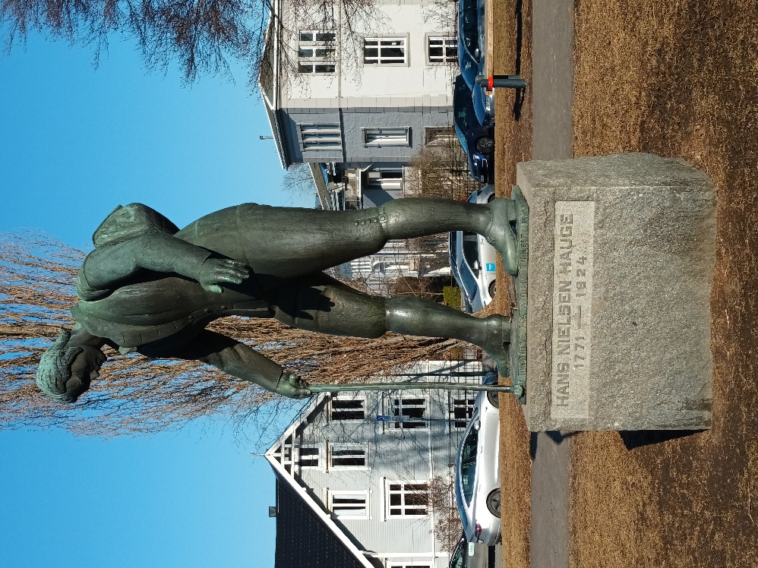
Standbeeld van Hauge in het Uranienborgpark in Olso. Opgricht ter gelegenheid van zijn 200ste geboortejaar.

“Hauge's leer werd gekenmerkt door de orthodoxe traditie en piëtistische ijver waarmee hij bekend was uit de stichtelijke literatuur en de catechismus van Pontoppidan. Hij keerde zich met een kritische kracht tegen het rationalisme, dat prominent aanwezig was in de heersende theologie en in grote delen van de geestelijkheid. Dit betekende dat hij zelf de Bijbel als de absolute gids voor het geloof handhaafde, hoewel hij geloofde dat de rede ook een rol speelde bij de erkenning van God. Het is de Heilige Geest Die licht werpt op het woord van de Bijbel en ervoor zorgt dat het de harten beïnvloedt, met als gevolg een persoonlijke bekering. Het verlaten van de zonden en een nieuwe wil en nieuw leven. Maar om dit te laten gebeuren, moet het woord in geloof worden gepredikt en ontvangen. Het is geloof dat een nieuwe richting van de wil schept en de mens in staat stelt goede daden te doen. De redding zelf is tot stand gekomen door de verzoenende dood van Jezus en wordt aan het individu aangeboden als een geschenk van God. Maar geloof in het evangelie doet niets af aan de vereisten van de wet. Daarom moet de mens rekenschap afleggen van zowel hoe hij reageert op het aanbod van redding als op Gods vereisten. Met de sterke nadruk die Hauge op berouw legt, is in zijn boodschap een juridische toon te vinden. Maar zijn belangrijkste zorg is dat geloof en gehoorzaamheid hand in hand moeten gaan in de relatie van de mens met God, en geloof gaat aan gehoorzaamheid vooraf.”
Deze zelfde encyclopedie meldt dat er veel getuigenissen waren, hoe Hauge de jongeren en ouderen met wie hij sprak beïnvloedde, zodat ze ontroerd werden en persoonlijk bekeerd werden.

In Protestants Nederland, heeft ook een artikel over Hauge gestaan. Ook in dit artikel wordt over de prediking van Hauge geschreven. Dr. M.J. Arntzen schrijft dat Dr. Norel erop wijst dat Hauge sterk de nadruk legde op de wil van de mens.
“Hij sprak ook van een wil die vrij is. Als we dit horen zijn we geneigd de wenkbrauwen te fronsen. Is onze wil niet van nature verdorven? Sprak Luther tegenover Erasmus niet juist van de knechtelijke wil? Het komt ons voor, dat Hauge dat ook zeker niet zou bestrijden.
Hij wilde echter in een tijd van geestelijke armoede en leegheid de nadruk leggen op een leven uit het geloof. Het moest merkbaar zijn dat er geloof en bekering was. Als de zonde vergeven is, echt vergeven, haten we de zonde als de dood en dat moet blijken uit onze hele levenswandel. De Dordtse Leerregels spreken wel van de totale verdorvenheid van onze natuur, maar ook van onze wil. Die wil wordt door Gods kracht veranderd en wil nu ook zelf (Dordtse Leerregels III/IV, 12).”

Tot slot nog een stukje uit een preek dat ik vond.
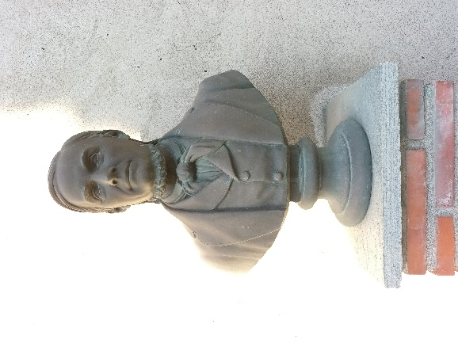
In een preek over Hand. 8:14-17 zegt Hauge o.a.: “In onze gemeenschap zouden we hetzelfde moeten doen als deze apostelen die naar beneden kwamen om voor hen te bidden, dat ze de Heilige Geest zouden ontvangen, want Die was nog steeds niet op hen gevallen, hoewel ze gedoopt waren in de Naam van de Heere Jezus. Toen legden de apostelen hun de handen op en ontvingen ze de Heilige Geest. Het zou daarom ons eerste en hoogste werk moeten zijn om ons te verenigen met de Heere in gebed voor de [om te vragen om] verlichting, zalving en kracht van de Heilige Geest. Want aan deze woorden kunnen we zien dat men zowel het Woord kan aanvaarden als gedoopt kan worden zonder de Heilige Geest te ontvangen. Ja, wij zijn hier in onze tijd allemaal gedoopt en ontvangen de Naam van Christus. Maar mensen jagen de zalvende Geest van zichzelf weg. Ze staan ​​niet alleen tegen Zijn kracht in hun hart, maar ze hebben ook geen respect voor de waarheden van het Woord in hun uiterlijke natuur, zodat niets hen kan verlichten en leiden. Het Woord is het middel waardoor Gods Geest een plaats in het hart van de persoon bereidt, zodat het daar zijn intrek kan nemen. Het Woord reinigt [het hart van] het kwaad en is als het scherpe zwaard dat tussen merg en been dringt en de gedachten van het hart beoordeelt en goed van kwaad scheidt. Iedereen kan dit ervaren zodra hij het Woord gelooft en verwelkomt. Dan wordt het kwaad iets dat hij haat; hij is bedroefd en treurt om zijn onreinheid. Nu wordt hij inwendig gedoopt met de reiniging van zijn ziel op dezelfde manier als water uitwendig reinigt...”

Borstbeeld van Hauge, wat voor ‘zijn gevangenis’ in het Norsk Folkemuseum in Oslo staat.

6. Hauge’s boeken.
Hauge was niet alleen een prediker, maar ook een schrijver. Hauge had het vermogen om met mensen diepgaande gesprekken te voren. Dit vermogen getuigt van een zeldzaam psychologisch inzicht, dat hem tot een van de grootste raadgevers aller tijden maakte. Iets van deze gaven is te lezen in de vele brieven die hij naar zijn vrienden stuurde. Ongeveer 500 van deze brieven zijn bewaard gebleven. Maar niet alleen brieven schreef Hauge, ook allerlei pamfletten en geschriften. Hauge's talrijke geschriften, die in vele edities verschenen en in brede kringen werden gelezen, kunnen ook worden gezien als onderdeel van zijn strategie om de opwekking te verspreiden. Ondanks zijn gebrekkige literaire vaardigheden gebruikte Hauge het geschreven woord als middel om zijn gedachten te verspreiden. In totaal heeft hij meer dan 40 grote of kleinere geschriften geschreven, die alleen al tijdens zijn leven verspreid moeten zijn geweest in ongeveer 150.000 exemplaren, en dat op een bevolking van ca. 900.000 mensen.
Zijn eerste boek met als titel (vertaald) Overweging/ Beschouwing van de dwaasheid van de wereld, verscheen op 5 april 1796. Het is een soort pamflet van 76 pagina’s. In 5 hoofdstukken schrijft Hauge over het christelijke geloof. Hij schrijft voornamelijk tegen de toenmalige pastoor in Tune, Gerhard Seeberg (1734-1813), die volgens Hauge een verwerpelijk leven leidde.
“Toen Hauge het manuscript klaar had en het aan zijn ouders en aan zijn oudste broer Mikkel liet lezen, waarschuwden ze hem ernstig het niet ongewijzigd te laten drukken. Hauge had namelijk ook de vinger gelegd bij het falen van veel predikanten en kerkleiders in prediking en zielszorg. Een te rationele prediking gecombineerd met een hooghartige houding ten opzichte van het kerkvolk, was volgens hem de oorzaak van dit falen. Hierdoor waren veel predikanten en kerkleiders niet in staat een goede band met hun gemeenteleden te onderhouden.”
Poging tot een proefschrift over de wijsheid van God, is het 2e pamflet dat in 1796 verschijnt. Iets groter dan de voorgaande, nu 116 pagina’s lang. Het boekje is een beschrijving van de kern van het Christelijk geloof en kritiek op de priesters die hun taak en ambt veel verwaarloosden.
Het eerste hoofdstuk van het boek is: Over Gods wezen, daden en wil. Hierin wordt de schepping en van de verlossing besproken. Het tweede hoofdstuk luid: Over de mensen die Gods wil hebben gevolgd en welke verleidingen en problemen zij hebben gehad; een korte verhandeling van de kerkgeschiedenis. Hoofdstukken drie en vier hebben als titel: Over de mensen die zijn beeld van een slang of satan hebben gevolgd, en de gevolgen daarvan, en Over de verleidelijke leraren en hun vruchten, evenals wat hen veroorzaakt. Het vijfde hoofdstuk heet: Over bekering en hoe het zou moeten gebeuren. Hierin wordt de hoofdinhoud van het boekje beschreven.
Het zevende en laatste hoofdstuk van het boekje: Uitleg van enkele profetieën is een acht pagina’s tellende korte verklaring van de Openbaring van Johannes.
2 jaar later verschenen: Een waarheidsbekentenis over de oorzaak van redding en De leer van de eenvoudige en machteloze. 2 kleine publicaties van respectievelijk 14 en 30 pagina’s. Deze 4 pamfletten werden zes maanden nadat hij op 27 december 1797 voor het eerst gevangen was gezet wegens zijn schendingen van het Conventikel, gepubliceerd.
Dat deze 4 pamfletten werden gelezen en ingang vonden bij het volk, geeft het oplage cijfer wel aan. Voor 1804 waren er al tussen de 40.000 en de 100.000 exemplaren verspreid.

In een van Hauges laatste religieuze traktaten, Een testament over de uitmuntendheid van de Christelijke religie, schrijft hij zelf over zijn leven:
“Ik beken daarom dat wat mijn volledige overtuiging is, mijn ware ervaring en overtuiging is in mijn innerlijke wezen. Ik ben 52 jaar oud en heb de vreugde en kracht van het christendom geproefd, waardoor ik het huis van mijn vader kon verlaten en de vrede van mijn lichaam en mijn wereldse goederen kon offeren.
Ik heb mijn leven vele malen in levensgevaar gebracht, heb alleen door en over vele wilde bossen en heuvels gezworven. Andere keren ben ik tussen onbekende mensen geweest en ben ik beproefd geworden in alles wat ik heb en deed. Ik heb veel weerzinwekkende vormen van zonde gezien. Maar bij dit alles heeft niets de vrede en de goddelijke vreugde kunnen verstoren die ik heb door de leer van het christendom, dat is één met mijn bewustzijn, in die zin dat ik alleen wil leven naar Zijn bevel. Alleen mijn hart heeft hieraan vastgehouden. Ik heb mezelf vol vertrouwen overgegeven aan Gods leiding en bescherming en Hij is mijn veilige toevlucht geweest. Ja, ik kan u verzekeren, mijn beste medemensen, dat ik in de donkerste gevangenissen, waar ik heb gezeten ter wille van mijn getuigenis, hier de geestelijke vreugden heb gehad die alle glorie en vreugde van de wereld overtreffen. Ik getuig ook tot u, door de alwetende God, dat nergens, absoluut in niets mensen waar geluk en vrede gegeven kan worden, dan alleen met de kracht om een ​​zuiver leven te leiden, door het geloof dat Jezus predikte. Op wonderbaarlijke wijze wordt kracht verleend aan allen die het in hun innerlijk ontvangen, zodat hun ziel geheiligd wordt door Zijn verzoening. Hieruit vloeit die zuiverheid en die vriendschap die alle andere moraal en vriendschappen in de wereld ver te boven gaat. Laten we ons haasten naar deze genade en verenigd zijn in het ware geloof, alleen dan zijn we echt gelukkig. Laat het gebeuren!”

In de periode 1804 tot en met 1814 kwamen en (bijna) geen boekjes en geschriften uit. Maar na zijn vrijlating uit de gevangenis in Christiania was Hauge nog steeds in staat om geschriften van aanzienlijke omvang en met een diepe inhoud te publiceren. Hij liet zijn boeken drukken in de drukkerij van zijn vriend Christoffer Grøndahl in Christiania.
In 1815 verscheen een bundel met Religieuze liederen.
Het jaar erop werd Beschrijving van Hans Nielsen Hauge's reizen, belangrijkste gebeurtenissen en incidenten uitgegeven. Dit boek is een autobiografie. Het boek is 85 pagina's lang en wordt beschouwd als een belangrijke bron om Hauge te kunnen begrijpen. Hauge vertelt in dit boek over zijn reizen, over mensen die hij ontmoette en over wat hij allemaal zag, zowel in de natuur als onder de mensen, ook zijn ondernemingen en bedrijfjes krijgen aandacht. Ook vertelt hij over de vervolging die hij heeft meegemaakt en de ervaringen die hij heeft opgedaan in ontmoetingen met de overheid.
Het boek heeft een ‘appendix’ of bijlage van 8 pagina's waarin Hauge zijn eigen boeken en zijn werk als auteur recenseert en becommentarieert. In opmerkingen over de door mij gepubliceerde geschriften vat Hauge zijn eigen publicaties samen en legt hij uit waarom hij als leek en onwetend mens, vooral in het schrijven, de stap om te gaan schrijven had genomen.
Helaas is het boekje nooit in het Nederlands vertaald geworden.

Een jaar later, in 1817 verscheen nog een diepgaand boekje over de religie. Over religieuze emoties en hun waarde. Hierin beschrijft hij zijn bekering die in 1796 plaatsvond en een uitgebreide uittreksel uit de kerkgeschiedenis.
Zijn belangstelling voor missies, zending en zijn vroegere kijk op de mogelijkheid van de redding van heidenen die zonder de kennis van Christus waren, worden beschreven.
Wat mij overigens bevreemd, is dat hij o.a. in dit geschrift positief is over Grundtvig. Ook hadden Hauge en zijn vrienden Grundtvig in 1817 gesteund met een grote financiële bijdrage. Hauge was toch wel een stuk zuiverder en Bijbelgetrouwer dan Grundtvig en daar Grundtvig het niet zo nauw nam met de leer is het heel goed mogelijk dat er bij Hauge grote onwetendheid was over Grundtvig en zijn leer.

7. Hauge’s volgelingen.
Tot slot nog iets over zijn volgelingen en Hauge’s kerkelijk standpunt. Hauge was een tegenstander van afscheiding. Hij was het absoluut niet eens met de Noorse staatskerk, maar afscheiding was voor hem geen optie. De kerk moest van binnenuit weer hervormd worden.
Als prediker trok hij door het land en dit liet veel na. Er kwamen volgelingen, groepjes mensen die de Schrift gingen onderzoeken. Vaak scheidden die mensen zich af van de staatskerk, al vond Hauge dit niet goed. Velen moedigden Hauge ook aan om zijn eigen gemeente te beginnen. Hauge wilde dat niet, hij wilde de kerk van binnenuit veranderen. Ook heeft hij tijdens zijn leven regelmatig diensten in de staatskerk bezocht. Ook achtte hij de bediening van de sacramenten, die wel binnen de officiële staatskerk plaatsvonden, hoog. Ik heb ook nergens gelezen dat hij zelf mensen doopte of het Avondmaal bediende.
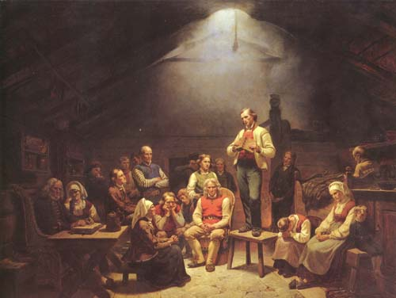
Zelf zei Hauge: “Ge weet, vrienden, dat wij tot op deze dag onszelf steeds nauwgezet hebben gehouden aan het evangelisch onderwijs in overeenstemming met de ware Augsburgse Confessie, de officiële religie van de Staat. Toch hebben sommigen ons beschouwd als een sekte, waarvoor zij geen andere grond hebben dan onze afschuw van de ondeugden waarmee velen de Christelijke Kerk hebben onteerd.”

Dit schilderij is rond 1848 geschilderd door de Noorse schilde Adolph Tidemand. Het schilderij heeft als titel De Haugianen. Het schilderij toont een dienstgemeenschap van Hauge te midden van een groep volgelingen tijdens een preek of bijeenkomst.

Ongeveer negen jaar na het overlijden van Hauge ontstond er in 1833 opnieuw een geestelijke opleving in Noorwegen. Hauge’s volgelingen werden “in de volksmond ook wel ‘De Lezers’ genoemd.” Zijn volgelingen, de Haugianen waren inmiddels een nationale lekenbeweging geworden die zowel binnen als buiten de staatskerk invloed hadden. Zij onderzochten de Bijbel en probeerden door daden het goede voor de naaste te zoeken.
Het duurde ook niet lang meer of de Conventikelwet uit 1741 werd ingetrokken en in 1842 werden de lekendiensten geaccepteerd. In 1845 volgende de erkenning van algehele godsdienstvrijheid, ook de Joden kregen toen vrijheid. Volgens Theo Veldhuis was het gevolg van deze vrijheid het ontstaan van duizenden nieuwe geloofsgemeenschappen, “waardoor het christelijk geloof in het land een ongekende vlucht neemt.”
De volgelingen van Hauge hebben in het verleden ook een school gesticht om lekenpredikers op te leiden en om de vrije gemeenten van predikanten te voorzien.

Ook vanuit de Haugiaanse beweging zijn vanaf het midden van de 18e eeuw verschillende organisaties in Noorwegen ontstaan op het gebied van binnenlandse en buitenlandse zending, onderwijs, diaconaal en sociaal-maatschappelijk werk.
Ook al wilde Hauge het niet, toch is later vanuit het Haugiaanse gedachtegoed een afsplitsing ontstaan, de Vrije Lutherse kerk. Deze kerk, Den Evangelisk Lutherske Frikirke (Evangelisch-Lutherse Vrije Kerk), is ontstaan in 1877. Een paar jaar eerde is er een kleinere ontstaan, Det Evangelisk-Lutherske Kirkesamfunn (Evangelisch-Lutherse Kerkgemeenschap), in 1872.

In 2018 bestond de Vrije Lutherse kerk in totaal uit 82 gemeenten. De gemeenten zijn overal in Noorwegen te vinden en hadden in 2019 in totaal 19.461 leden.
Tot in de 20ste eeuw is de invloed van Hauge merkbaar geweest in Noorwegen.
“In het spoor van de lekenpredikers wordt op tal van plekken een zogenaamd ‘bedehus’ gebouwd, een soort van verenigingsgebouw voor kerkelijke activiteiten, waarvan er nog steeds velen – de schatting is 3000 - in gebruik zijn.”
Het Rd. van 6 januari 2006 meldt dat er vandaag de dag nog steeds Haugerianen in Noorwegen zijn. "Soms komen er Haugerianen bij het graf”, van Hauge. “In Noorwegen is een kleine groep volgelingen die strikt wil vasthouden aan zijn leer. De vrouwen kun je herkennen aan het lange haar en hun lange rokken.” Helaas heb ik over de hedendaagse volgelingen van Hauge niets kunnen vinden.

8. Hauge’s ondernemerschap.
Niet alleen op Godsdienstig gebied had Hauge invloed. Ook op maatschappelijk gebied.
We hebben al iets geschreven over de ondernemersgeest van Hauge. In het kort nog iets over zijn bedrijfjes en invloed. Hauge dreef een omvangrijk financieel bedrijf, voor een gedeelte deed hij dit zelf, en gedeeltelijk met en door vrienden. Er ontstond een uitgebreide economische gemeenschap binnen de Hauge-beweging. De gemeenschap was gebaseerd op broederlijk vertrouwen. De winst van het bedrijf/ de bedrijfjes ging naar verschillende activiteiten, bijv. de financiering van de uitgegeven boeken, het levensonderhoud van Hauge zelf en het geven van geld en goederen aan de armen. In de eerste jaren van de 19e eeuw was de beweging wat steviger georganiseerd, onder meer door een dertigtal mensen, vrouwen en mannen, leidinggevende verantwoordelijkheden in de beweging te geven, geestelijk, maar niet in de laatste plaats als managers van het seculiere bedrijfsleven. Deze werden vaak op totaal andere plekken in het land geplaatst dan waar ze vandaan kwamen, afhankelijk van wat het beste uitkwam. Uiteindelijk is ook vandaag de dag in Noorwegen nog hier en daar wat van de ondernemersgeest en de principes van Hauge terug te vinden.

Het gebeurde een keer dat Hauge in Fagerlidal (ligt ten noorden van Narvik) komt. Dan doet Hauge iets, wat de mensen in het dorp heel vreemd vinden, hij gaat kijken of er energie uit de daar aanwezige waterval gehaald kan worden, om die te gebruiken voor een fabriek die hij wil oprichten. Maar de mensen hadden dit helemaal niet verwacht, een prediker die zich met ondernemen bezighoud, dat begrijpen ze niet. En tot hun verbazing gaat hij hen ook nog helpen bij het werk…. Totdat het donker wordt, daarna preekt Hauge voor de samengekomen mensen.

Een klein overzicht van de belangrijkste bedrijven en ondernemingen die Hauge met zijn vrienden had.
- Kristiansand drukken. In 1803 haalde Hauge zijn vriend en aanhanger Hans Thorsen Bacherud uit Helgøya over om een ​​boekdrukkerij in Kristiansand te kopen. Deze drukkerij heeft jarenlang zijn werk gedaan.
- Papierfabriek op Eiker. Deze fabriek ontstond in 1802 op de boerderij Hedenstad bij Vestfossen. Hauge had in Denemarken geleerd hoe je papier moest maken en tot 1879 heeft de fabriek zijn werk gedaan.
- Nordlandshandel. Deze handel begon Hauge in Bergen in 1801 om graan en andere goederen naar het noorden te vervoeren en vis vanuit het noorden naar het zuiden. Hoelang deze hendel heeft geduurd heb ik niet kunnen vinden.
- De aankoop van verschillende plaatsen en fabrieken: Zoals: Het vissersdorp Gjæslingan in Vikna. De handelsplaats Lovøya in Steigen, Guesthouse Survika in Namdalen met zagerij en molen.
- Wings kopermijn. Op aandringen van Hauge hervatte een lokale Haugiaanse vriendengemeenschap in 1804 de voorheen gesloten kopermijn in Vingelen.
- Fennefoss papierfabriek. Tijdens zijn bezoek aan Evje rond de jaarwisseling 1803-1804, kocht Hauge namens vrienden de boerderij Fennefoss en begon daar een papierfabriek.
- Svanøy. In 1804 kocht Hauge het landgoed Svanøy in Bru in Sunnfjord voor zijn vriend Ole Torjussen uit Hallingdal. Daar werden een molen, zoutziederij, scheepsbouw enz. gebouwd.
- Strusshamn. In 1804 kocht Hauge de boerderij en het haventerrein Strusshavn in Askøy bij Bergen. Een molen en andere fabrieksactiviteiten werden gestart.
- Steenfabriek te Eeg in Kristiansand. In 1804 haalde Hauge Ole Eyelsen over om deze steenfabriek uit 1760 te kopen.
- Zoutfabrieken. Zoals al beschreven, was er rond 1809 een groot zouttekort. Hauge kwam tijdelijk vrij en heeft verschillende fabrieken opgericht.
- De Bakke-molen in Christiania werd in 1811 door Hauge gesticht. In 1824 werd hij verkocht aan zijn vriend P. Hansen. Tot het jaar 1941 was het in bedrijf en het gebouw dat in 1900 werd gebouwd staat er nog steeds.
- Spinnerij Solberg in Nedre Eiker. Deze spinnerij die op waterkracht werkte, werd in 1818 opgericht en kwam 2 jaar later in de handen van Hauge en zijn vrienden. Tot het jaar 1990 heeft de fabriek zijn werk gedaan.
“De vestigingen van Hans Nielsen Hauge werden lang na zijn overlijden een baanbrekende methode voor andere bedrijfsleiders. Bedrijven die nog steeds in leven zijn, zijn groepen zoals: Møllers Tran, Møbelgruppen Ekornes en Hjellegjerde. Ze zijn direct verbonden met de ondernemersactiviteiten van Hauge. Hier in onze lokale gemeenschap hebben we de Solberg spinnerij.

Vandaag de dag is er bijv. de Hauge Aqua, dit is een bedrijf waarvan de naam van Hauge afkomstig is en als doel heeft om in zijn lijn te ondernemen. Zo staat er op de site een drietal visiepunten van Hauge waar het bedrijf zich mee wil vereenzelvigen:
- Samenlevingen en waarden ontwikkelen door toekomstgericht ondernemerschap, innovatie en investeringen.
- Corruptie, hebzucht, luiheid en egoïsme vervangen door openheid, vrijgevigheid en een werkende gemeenschap.
- Mensen inspireren en toerusten om hun volledige door God gegeven potentieel te realiseren.

De site meldt ook dat de Hauge visie is gebaseerd op Jes. 61:1-4 en Matth. 28-18-20. Jes. 61:1-4: “De Geest des Heeren HEEREN is op Mij, omdat de HEERE Mij gezalfd heeft, om een blijde boodschap te brengen den zachtmoedigen; Hij heeft Mij gezonden om te verbinden de gebrokenen van hart, om den gevangenen vrijheid uit te roepen, en den gebondenen opening der gevangenis; Om uit te roepen het jaar van het welbehagen des HEEREN, en den dag der wrake onzes Gods, om alle treurigen te troosten; Om den treurigen Sions te beschikken dat hun gegeven worde sieraad voor as, vreugdeolie voor treurigheid, het gewaad des lofs voor een benauwden geest; opdat zij genaamd worden eikenbomen der gerechtigheid, een planting des HEEREN, opdat Hij verheerlijkt worde. En zij zullen de oude verwoeste plaatsen bouwen, de vorige verstoringen wederoprichten, en de verwoeste steden vernieuwen, die verstoord waren van geslacht tot geslacht.”
Matth. 28:18-20: “En Jezus bij hen komende, sprak tot hen, zeggende: Mij is gegeven alle macht in hemel en op aarde. Gaat dan heen, onderwijst al de volken, dezelve dopende in den Naam des Vaders en des Zoons en des Heiligen Geestes; lerende hen onderhouden alles wat Ik u geboden heb. En zie, Ik ben met ulieden al de dagen tot de voleinding der wereld. Amen.”

Verder is er bijv. nog de Hauge School of Management, deze biedt een bachelordiploma aan op basis van de managementprincipes van Hans Nielsen Hauge. Ook is er vandaag de dag nog een Haugeinstituttet. Je merkt wel dat er veel meer aandacht is voor de ondernemersvisie en zijn handelen met de naaste van Hauge dan dat men aandacht geeft aan Hauge’s geestelijke visie en uitleg van de heilige Schrift.

Bronvermelding:

https://no.wikipedia.org/wiki/Haugianisme
https://no.wikipedia.org/wiki/Det_norske_lutherske_Indremisjonsselskap
https://nbl.snl.no/Hans_Nielsen_Hauge
https://lokalhistoriewiki.no/index.php?title=Hans_Nielsen_Hauge&mobileaction=toggle_view_desktop
https://eikerarkiv.no/hans-nielsen-hauge-skoleoppgave/
https://sognhistorielag.no/for-og-na/hans-nielsen-hauge-liv-og-levnet-herunder-hans-opphold-pa-bakkehaugen/

Steinar Thorvaldsen, “A Prophet Behind the Plough. Hans Nielsen Hauge and his Ministry”. 2010
K.J. Boer, “De kerkgeschiedenis van Groenland, het leven van Hans Egede en fragmenten uit het dagboek van Hans Egede Saabije”, 2022.
T. Veldhuis, “Gods helden” 2008

De Reformatie, 25-04-1930
De Heraut, 29-01-1911.
Reformatorisch Dagblad, 24 december 1994.
Reformatorisch Dagblad, 6 januari 2012
Reformatorisch Dagblad, 8 november 1996
Terdege 10-12-2003.
Protestants Nederland, 01-01-2012

Zie ook: https://haugesminde.no/historien-2/om-hauges-minde/
Artikel M. Boot in Terdege, 10 december 2003, blz. 93. Zie ook T. Veldhuis, “Gods helden”, blz. 158-159
Artikel B. Tramper in RD, 6 januari 2006, bijlage reizen, pag. 11.
https://nbl.snl.no/Hans_Nielsen_Hauge
Steinar Thorvaldsen, “A Prophet Behind the Plough. Hans Nielsen Hauge and his Ministry”. Pag. 4
Steinar Thorvaldsen, “A Prophet Behind the Plough. Hans Nielsen Hauge and his Ministry”. Pag. 13
Artikel M. Boot in Terdege, 10 december 2003, blz. 93.
Artikel M. Boot in Terdege, 10 december 2003, blz. 95.
https://nbl.snl.no/Hans_Nielsen_Hauge
https://nbl.snl.no/Hans_Nielsen_Hauge
Voor meer informatie over de papierfabriek zie, https://www.borgerskolen.no/lokalhistorielocal-history/bevegelser-og-fenomener/saernorske-bevegelser/haugianerbevegelsen/hans-nielsen-hauge/hans-nielsen-hauges-reiser-og-viktigste-hendelser/nye-industrianlegg-pa-initiativ-av-hans-nielsen-hauge/eker-papirmolle/papirfabrikken-pa-eiker-presentert-av-dagfinn-breistein/ https://lokalhistoriewiki.no/wiki/Ekers_Papirfabrik
Meer informatie: http://www.rmadsen.dk/dsj/ en https://da.wikipedia.org/wiki/De_st%C3%A6rke_jyder
Artikel M. Boot in Terdege, 10 december 2003, blz. 95.
Artikel M. Boot in Terdege, 10 december 2003, blz. 95.
Artikel T.M.J. Venema? in RD, 8 november 1996, RD plus, pag. 2.
Of dit dezelfde is, als hierboven beschreven is, weet ik niet, maar het is heel goed mogelijk.
Artikel B. Tramper in RD, 6 januari 2006, bijlage reizen, pag. 11.
Steinar Thorvaldsen, “A Prophet Behind the Plough. Hans Nielsen Hauge and his Ministry”. Pag. 13
De Gids, Twee en dertigste jaargang, 1868 blz. 332.
Het Noors Biografisch lexicon en Wikipedia melden deze datum, maar op de grafsteen van Hauge staat een andere datum: 27 januari 1814. Als deze datum klopt, dan overleed zijn vrouw op 19 december 1814.
Opnieuw verwarring over de datum. O.a. Wikipedia meld 1817, maar op de grafsteen staat 22 januari 1816 als trouwdatum geschreven.
Artikel M. Boot in Terdege, 10 december 2003, blz. 97.
Steinar Thorvaldsen, “A Prophet Behind the Plough. Hans Nielsen Hauge and his Ministry”. Pag. 15.
Artikel M. Boot in Terdege, 10 december 2003, blz. 97.
Artikel M. Boot in Terdege, 10 december 2003, blz. 93.
Steinar Thorvaldsen, “A Prophet Behind the Plough. Hans Nielsen Hauge and his Ministry”. Pag. 8-9
Steinar Thorvaldsen, “A Prophet Behind the Plough. Hans Nielsen Hauge and his Ministry”. Pag. 9.
Artikel M. Boot in Terdege, 10 december 2003, blz. 97.
Min of meer vrij vertaald uit de Noorse encyclopedie. https://nbl.snl.no/Hans_Nielsen_Hauge
Protestants Nederland, 01-01-2012. Dr. M.J. Arntzen, “Opwekking in vrijzinnig Noorwegen”, pag. 149.
Steinar Thorvaldsen, “A Prophet Behind the Plough. Hans Nielsen Hauge and his Ministry”. Pag. 10.
https://nbl.snl.no/Hans_Nielsen_Hauge
Artikel T.M.J. Venema? in RD, 8 november 1996, RD plus, pag. 2.
Steinar Thorvaldsen, “A Prophet Behind the Plough. Hans Nielsen Hauge and his Ministry”. Pag. 14
Voor meer over Grundtvig, zijn leer en volgelingen zie: K.J. Boer “De kerkgeschiedenis van Groenland, het leven van Hans Egede en fragmenten uit het dagboek van Hans Egede Saabije”.
Artikel M. Boot in Terdege, 10 december 2003, blz. 93.
‘De lezers’ is in het Noors ‘Leserne’, over deze benaming heb ik verder niets kunnen vinden.
T. Veldhuis, “Gods helden”, blz. 161.
T. Veldhuis, “Gods helden”, blz. 162.
https://www.norsk.nl/nl/wonen/over-noorwegen/levensbeschouwing/
Artikel B. Tramper in RD, 6 januari 2006, bijlage reizen, pag. 11.
https://eikerarkiv.no/hans-nielsen-hauge-skoleoppgave/
Zie https://haugeaqua.com
Zie http://haugeinstitute.org

